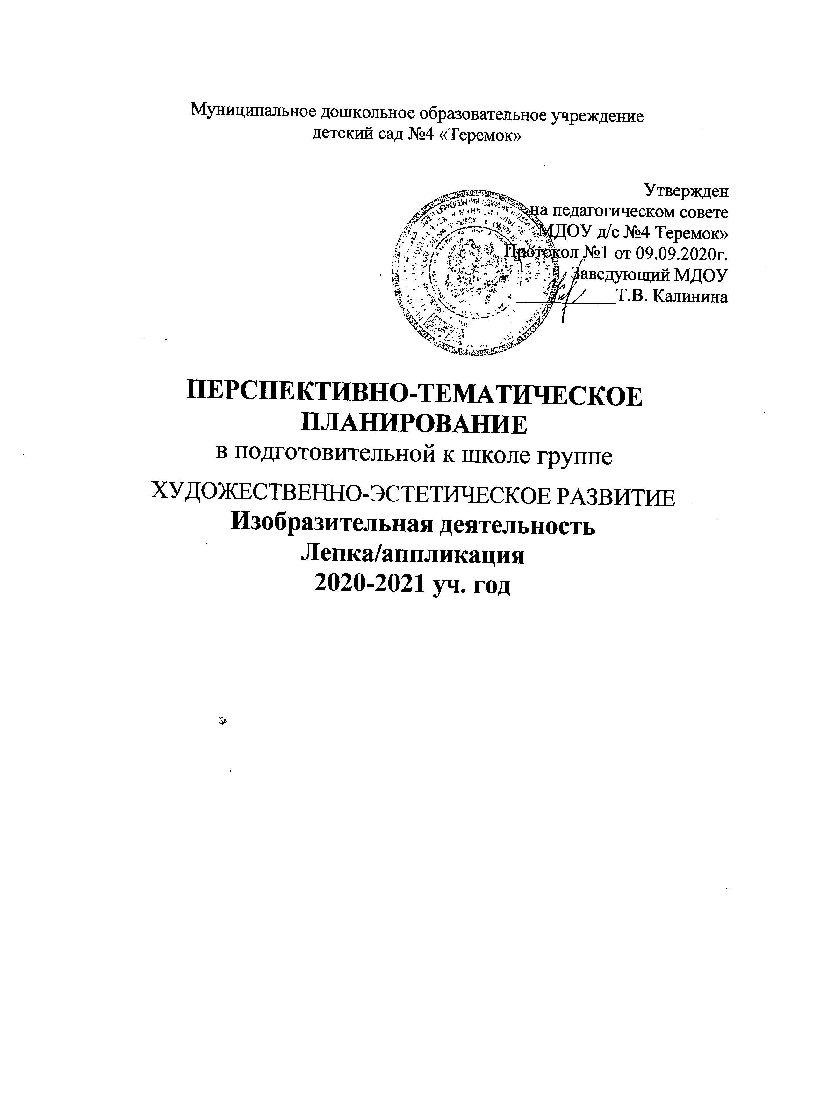

Муниципальное дошкольное образовательное учреждение
детский сад №4 «Теремок»

Утвержден
на педагогическом совете
МДОУ д/с №4 Теремок»
Протокол №1 от 09.09.2020г.
Заведующий МДОУ
___________Т.В. Калинина

ПЕРСПЕКТИВНО-ТЕМАТИЧЕСКОЕ ПЛАНИРОВАНИЕ
в подготовительной к школе группе
ХУДОЖЕСТВЕННО-ЭСТЕТИЧЕСКОЕ РАЗВИТИЕ Изобразительная деятельность
Лепка/аппликация
2020-2021 уч. год

Тема | Программное содержание | Период | Итоговые мероприятия
 | 1.Мониторинг  2. Мониторинг | 01.09-04.09  07.09-11.09.
День знаний | 3. Тема «Фрукты для игры в магазин»  Цель: Учить детей передавать форму и характерные особенности фруктов при лепке с натуры, использовать знакомые приемы лепки: оттягивание, сглаживание и др. Уточнить знание форм (шар, цилиндр). Учить сопоставлять изображение с натурой и оценивать его в соответствии с тем, как натура передана в лепке (с. 34-35). | 14.09-18.09 | Праздник «День знаний»
Осень | 4.Тема «Осенний ковер»  Цель: Закреплять умение работать ножницами. Упражнять в вырезывании простых предметов из бумаги, сложенной вдвое (цветы, листья). Развивать умение красиво подбирать цвета (оранжевый, красный, темно-красный, желтый, темно-желтый и др.). Развивать чувство цвета, композиции. Учить оценивать свою работу и работы других детей по цветовому и композиционному решению (. 39).  5. Тема «Корзина с грибами»  Цель: Упражнять детей в передаче формы разных грибов с использованием приемов лепки пальцами. Закреплять умение лепить корзину. Уточнить знание формы (диск). Воспитывать стремление добиваться хорошего результата (с. 36-37). | 21.09-25.09  28.09-02.10 | Праздник «Осень».  Выставка детского творчества.
Мой город, моя страна, моя планета. | 6.Тема «Новые дома на нашей улице»  Цель: Учить детей создавать несложную композицию: по-разному располагать на пространстве листа изображения домов, дополнительные предметы. Закреплять примы вырезывания и наклеивания, умение подбирать цвета для композиции. Развивать творчество, эстетическое восприятие (с. 87-88).  7. Тема: «Овощи для игры в магазин»  Цель: Закреплять умение детей передавать форму, пропорции знакомых предметов, используя освоенные ранее приемы лепки. Учить добиваться большей точности в передаче формы (с. 36-37). | 05.10-09.10  12.10-16.10 | Выставка детского творчества.
День народного единства  Новый год | 8. Тема «Ваза с фруктами, ветками и цветами»  Цель: Закреплять умение детей вырезывать симметричные предметы из бумаги, сложенной вдвое. Развивать зрительный контроль за движениями рук. Учить красиво располагать изображение на листе, искать лучший вариант, подбирать изображения по цвету. Воспитывать художественный вкус (с. 43).  9. Тема «Девочка играет в мяч»  Цель: Закреплять умение лепить фигуру человека в движении (поднятые, вытянутые вперед руки и т.д.), передавая форму и пропорции частей тела. Упражнять в использовании разных приемов лепки. Закреплять умение располагать фигуру на подставке (с. 44-45).  10.Тема «Рыбки в аквариуме»  Цель: Учить детей вырезывать на глаз силуэты простых по форме предметов. Развивать координацию движений руки и глаз. Учить предварительно заготавливать отрезки бумаги нужной величины для вырезывания изображений.  11.Тема « Звери в зоопарке»  Цель: закреплять умение лепить из целого куска, правильно передавать пропорции тела, придавать линиям плавность, изящность.  12. Тема « Праздничный хоровод»  Цель: учить детей составлять из деталей аппликации изображение человека, находить место своей работы среди других. Учить при наклеивании фигур на общий лист подбирать удачно сочетающиеся по цвету изображения. Развивать чувство композиции, цвета (с. 15)  13. «Петушок с семьей»  Цель: Учить детей создавать коллективными усилиями несложную сценку из вылепленных фигур. Закреплять умение лепить петуха, кур, цыплят. Добиваться большей точности в передаче основной формы, характерных деталей. Формировать умение коллективно обдумывать расположение птиц на подставке (с. 46).  14. Тема «Вырежи и наклей любимую игрушку»  Цель: Закреплять умение вырезывать и наклеивать изображения знакомых предметов, соразмерять размер изображения с величиной листа (не слишком крупное или мелкое), красиво располагать изображения на листе. Воспитывать вкус при подборе хорошо сочетающихся цветов бумаги для составления изображения. Совершенствовать координацию движений рук. Развивать воображение, творчество (с. 64-65).  15. Тема «Ребенок с котенком»  Цель: Учить детей изображать в лепке несложную сценку (ребенок играет с животным), передавая движения фигур человека и животного. Закреплять умение передавать пропорции тела животного и человека. Упражнять в использовании основных приемов лепки (с. 54-55).  16. Тема «Царевна-лягушка»  Цель: Формировать эстетический вкус, развивать воображение, творчество, образные представления. Учить задумывать содержание своей работы; отражать впечатления, полученные во время чтения и рассматривания иллюстраций к сказке. Закреплять навыки вырезывания деталей различными способами, вызывать потребность дополнять основное изображение деталями. Совершенствовать умение работать различными материалами: мелками ,фломастерами, красками, карандашами (с.67)  17. «Лепка по замыслу»  Цель: Учить самостоятельно намечать содержание лепки; тщательно отделывать форму, детали, добиваясь выразительности задуманного, используя известные приемы лепки. Учить доводить начатое до конца, правильно оценивать свою работу и работу товарищей. Воспитывать самостоятельность, развивать творчество (с. 56-57). | 19.10-23.10  26.10-30.10  02.11-06.11  09.11-13.11  23.11-27.11  30.11-04.12  07.12-11.12  14.12-18.12  21.12-25.12  11.01-15.01 | Праздник День народного единства. Выставка детского творчества.
Зима | 18. Тема: «Радужный хоровод»  Цель: Учить детей вырезывать несколько симметричных предметов из бумаги, сложенной гармошкой и еще пополам. Развивать зрительный контроль за движением рук, координацию движений. Закреплять знание цветов спектра и их последовательность. Развивать композиционные умения (с. 88-89).  19. Тема «Птица»  Цель: Закреплять умение лепить из целого куска глины фигурки по мотивам народных игрушек, передавая их характер, используя разнообразные приемы лепки (оттягивание, прищипывание, сглаживание и др.). Развивать эстетическое восприятие (с. 60.)  20.Тема «Полет на Луну»  Цель: Учить передавать форму ракеты, применяя прием вырезывания из бумаги, сложенной вдвое, чтобы правая и левая стороны получились одинаковыми; располагать ракету на листе так, чтобы было понятно, куда она летит. Учить вырезывать фигуры людей в скафандрах из бумаги, сложенной вдвое. Закреплять умение дополнять картинку подходящими по смыслу предметами. Развивать чувство композиции, воображение (с. 90-91).  21. Тема «Дед Мороз»  Цель: Учить детей передавать в лепке образ Деда Мороза. Закреплять умение лепить полые формы (шуба Деда Мороза), передавать детали, используя различные приемы лепки: прищипывание, оттягивание, сглаживание поверхности (с. 66-67).  15.  16. Тема «Как мы играем зимой»  Цель: Закреплять умение детей лепить фигуру человека в движении. Добиваться отчетливости в передаче формы движения. Учить отбирать наиболее выразительные работы ля общей композиции. Развивать эстетическое восприятие, творческие способности (с. 72-73). | 18.01-22.01  25.01-29.01  01.02-05.02  08.02-12.02 | Праздник «Зима». Выставка детского творчества.
День защитника Отечества | 22.Тема «Пограничник с собакой»  Цель: Закреплять умение лепить фигуру человека и животного, передавая характерные черты образов. Упражнять в применении разнообразных технических приемов (лепка из целого куска, сглаживание, оттягивание и т. д.). Продолжать учить устанавливать вылепленные фигуры на подставке (с. 76-77).  23. Тема «Лыжник»  Цель: Учить детей лепить фигуру человека в движении, передавая форму тела, строение, форму частей, пропорции. Закреплять приемы и навыки лепки (с. 70).  24.Тема «Аппликация по замыслу»  Цель: Учить самостоятельно отбирать содержание своей работы и выполнять замысел, используя ранее усвоенные умения и навыки. Закреплять разнообразные приемы вырезывания. Воспитывать творческую активность, самостоятельность. Развивать воображение (с. 79). | 15.02-19.02  22.02-26.02  01.03-05.03 | Праздник 23 февраля – День защитника Отечества. Выставка детского творчества.
Международный женский день. | 25. Тема: «Тема «Как мы играем зимой»  Цель: Закреплять умение детей лепить фигуру человека в движении. Добиваться отчетливости в передаче формы движения. Учить отбирать наиболее выразительные работы ля общей композиции. Развивать эстетическое восприятие, творческие способности (с. 72-73).  26. Тема «Поздравительная открытка для мамы»  Цель: Учить детей придумывать содержание поздравительной открытки и осуществлять замысел, привлекая полученные ранее умения и навыки. Развивать чувство цвета, творческие способности (с. 82). | 09.03-12.03  15.03-19.03 | Праздник 8 Марта. Выставка детского творчества.
Народная культура и традиции | 27. Тема «Белка под елью»  Цель: Учить детей составлять композицию по мотивам сказки. Закреплять умение вырезывать разнообразные предметы, используя освоенные ранее приемы. Развивать воображение (с. 100).  28.Тема «Конек-Горбунок»  Цель: Учить детей передавать в лепке образ сказочного конька. Закреплять умение лепить фигурку из целого куска пластилина, дополнять изображение характерными деталями. (с. 81).  29. Тема: «Встреча Ивана-царевича с лягушкой»  Цель: Учить детей изображать несложный эпизод сказки. Закреплять умение передавать строение фигуры человека и животного, пропорции их тел, соотношение по величине между человеком и животным. Развивать образное представление (с. 85). | 22.03-26.03  29.03-02.04  05.04-09.04 | Фольклорный праздник. Выставка детского творчества.
Весна | 30. Тема «Декоративная пластина»  Цель: Учить детей составлять декоративные пластины из глины: наносить глину ровным слоем на доску или картон, разглаживать, смачивая водой, затем стекой рисовать узор, накладывать глину в соответствии с рисунком (с. 87).  31. Тема «По щучьему велению»  Цель: Продолжать учить детей лепить небольшую скульптурную группу по мотивам сказки, передавая пропорциональные отношения между персонажами. Закреплять умение передавать фигуры в движении, располагать фигуры на подставке. Продолжать развивать умение оценивать работы, самостоятельность, творчество (с. 83). | 12.04-16.04  19.04-23.04 | Праздник «Весна-красна».  День Земли – 22 апреля. Выставка детского творчества.
День Победы | 32.Тема: «Цветы в вазе»  Цель: Учить детей передавать в аппликации характерные особенности цветов и листьев: их форму, цвет, величину. Закреплять приемы вырезывания на глаз из бумаги, сложенной вдвое, и т. д (с. 98).  33. Тема «Персонаж любимой сказки»  Цель: Учить детей выделять и передавать в лепке характерные особенности персонажей известных сказок, пользуясь освоенными ранее приемами лепки из целого куска и умением устанавливать фигуры на ногах, передавать то или иное положение, движения рук и ног (с. 89).  34.Тема: «Аппликация по замыслу»  Цель: Учить детей задумывать содержание аппликации, использовать разнообразные приемы вырезывания. Закреплять умение красиво располагать изображение на листе. Развивать чувство композиции, чувство цвета. Продолжать учить оценивать свою работу и работы других детей (с. 91) | 26.04-30.04  04.05-07.05  11.05-14.05 | Праздник День Победы. Выставка детского творчества.
Лето! | 35.Тема: «Доктор Айболит и его друзья»  Цель: Закреплять умение детей передавать в лепке образы литературных героев. Воспитывать стремление добиваться выразительного решения образа. Развивать образные представления (с. 97-98).  36. Мониторинг  37. Тема: «Аппликация по замыслу»  Цель: Учить детей задумывать содержание аппликации, подбирать бумагу нужного цвета, использовать усвоенные приемы вырезывания, красиво располагать изображение на листе (с. 73-74).  . | 17.05-21.05  17.05-21.05  24.05-28.05 | Праздник «До свидания, детский сад!»

Литература:
Комарова Т. С.
Изобразительная деятельность в детском саду: Подготовительная к школе группа. – М.: МОЗАИКА-СИНТЕЗ, 2015. – 112 с.: цв. вкл.

